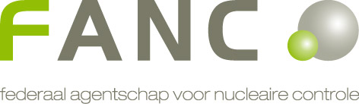

Departement Gezondheid en leefmilieu
Dienst Bescherming van de gezondheid
FORMULIER VOOR HET aantonen van permanente vorming in het kader van het BEHOUD vaN EEN VERGUNNING VOOR HET GEBRUIK VAN RÖNTGENSTRALen VOOR dentomaxillofaciale beeldvorming
(Artikel 75 van het Besluit Medische Blootstellingen)
- PERSOONLIJKE GEGEVENS VAN DE AANVRAGER
Naam en voornaam:
Geslacht:
Geboorteplaats en -datum:
Nationaliteit:
RIZIV nummer:
Rijksregisternummer:
Privé adres:

Tel:
E-mail:
Het FANC streeft naar een vlotte en efficiënte behandeling van uw dossier, daarom verkiezen wij de communicatie omtrent uw vergunningsaanvraag alsook de verzending van uw gebruikersvergunning via e-mail te laten verlopen.
- PERMANENTE VORMING STRALINGsbescherming
*bewijzen in bijlage toevoegen
Datum:
Organisator:
Titel:
Datum:
Organisator:
Titel:
Datum:
Organisator:
Titel:
Datum:
Organisator:
Titel:
Datum:
Organisator:
Titel:
Datum:
Organisator:
Titel:
Datum:
Organisator:
Titel:
Datum:
Organisator:
Titel:
- Type radiologische uitrusting/toepassingsvorm die u gebruikT
- Eenvoudige dentomaxillofaciale beeldvorming (intraoraal, panoramisch, cephalometrisch)
- Dentomaxillofaciale beeldvorming met een cone beam CT
- Andere:………………………………………………………………………………………………………………………
Datum:
Handtekening:

